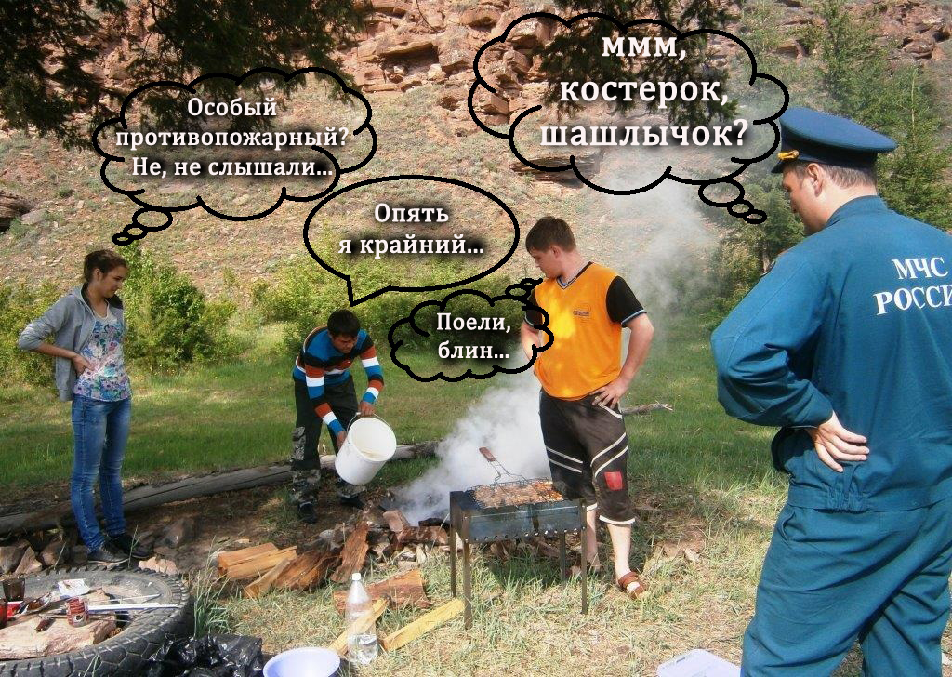
Ежегодно с наступлением пожароопасного сезона вводится множество ограничений, связанных с использованием различных источников открытого огня, а у населения возникает множество вопросов, касающихся грамотного поведения в особый противопожарный режим. Какие действия под запретом и что является вполне допустимым? Какие меры административного воздействия могут последовать за то или иное нарушение? Как пережить весну без костров? Можно ли готовить шашлыки? Разрешён ли вход в лес? Все интересующие вопросы жители Иркутской области могут задать уже сейчас! 2 апреля в Главном управлении МЧС России по Иркутской области состоится открытая коллегия, на которой специалисты по пожарному надзору ответят на все актуальные вопросы!

На интересующие вопросы по запретам в особый противопожарный режим ответят специалисты
Вопросы и предложения можно отправить двумя способами: на официальных аккаунтах Главного управления в комментариях к этому сообщению по следующим ссылкам:
Одноклассники, Инстаграм, ВКонтакте, Facebook
А также по электронной почте: irkmchs@yandex.ru
Ответы будут даны на все без исключения вопросы! Будьте грамотными в вопросах пожарной безопасности!
С уважением, пресс-служба ГУ МЧС России по Иркутской области. тел. 8 (3952) 785-945 и 89246003160. Телефон начальника ПСЧ-6 г. Шелехов 89643574502. Телефон ПСЧ-6 (839550)2-80-77 или 89643574501
Официальный сайт Главного управления МЧС России по Иркутской области

